Lettre de Valérie Pécresse aux abonnés Navigo

Madame, Monsieur,

Les transports publics doivent faire face cette année à une explosion des prix de l’énergie et à l’inflation. Île-de-France mobilités doit également assumer, dès 2023, des coûts importants de préexploitation des nouvelles lignes (EOLE, Grand Paris Express…) pour lesquelles l’État s’était engagé à accorder des ressources pérennes, sans que cet engagement soit tenu à ce stade.

À l’heure de l’urgence écologique, nous avons investi de manière inédite dans les transports en commun de la Région Île-de-France après des années de sous-investissement. Nous refusons aujourd’hui de baisser l'offre de transport et les investissements dans la modernisation du réseau et le renouvellement des trains, des métros et des bus.

C’est pour cela qu’après cinq années de gel des prix des abonnements, une augmentation des tarifs des transports public était inévitable en 2023. Mon objectif était de réduire au maximum cette hausse des tarifs pour les voyageurs. Je me suis battue pour cela depuis des mois. Pour vous, abonnés au Navigo, j’ai réussi à contenir cette hausse à 84,10 * euros au lieu de 100 euros.

J’aurais aimé limiter cette hausse encore davantage, en mettant à contribution les entreprises, au même titre que les collectivités locales et les voyageurs. Malheureusement, le gouvernement s’y est opposé.

Je mesure l’effort que je demande aujourd’hui aux Franciliens dans une période si difficile, marquée sur certaines lignes par une dégradation du service liée à des difficultés de recrutement des conducteurs et à des difficultés sociales. C’est pour cela que j’ai demandé aux opérateurs de transport, RATP et SNCF, de rétablir l’offre des transports à 100 % et d’être plus que jamais attentifs à la qualité de service et à l’information voyageur.

J’ai également appelé tous les employeurs publics et privés qui le peuvent à rembourser les abonnements Navigo de leurs salariés à 75 %, au lieu de 50 % aujourd’hui, comme la loi l’y autorise désormais, afin de réduire votre reste à charge.

L’an prochain de nombreuses rames de métro neufs arriveront sur les lignes 14, 11 et 4 ; des RER Nouvelle Génération sur le RER E. La production des nouveaux trains du RER B débutera. Après les prolongements des lignes 4 (Bagneux) et 12 (Aubervilliers) du métro, nous achèverons le prolongement de la ligne 11 à Rosny-sous-Bois avec 5 nouvelles stations et l’automatisation de la ligne 4. L’automatisation de la ligne 13 pour la rendre plus robuste sera lancée. Après l’ouverture du T13 entre Saint-Cyr et Saint-Germain-en-Laye, deux nouvelles lignes de tramways viendront renforcer le réseau : le T10 entre Croix de Berny et Clamart et le T12, de Massy à Évry. Enfin, Île-de-France Mobilités améliorera le service aux personnes en situation de handicap, avec la poursuite de la mise en accessibilité du réseau et la réduction des tarifs de Pam à 2 € pour les trajets de moins de 15 km.

Comme vous le voyez, le réseau continue de s’agrandir et nous mettons les bouchées double sur la modernisation. Vous pouvez compter sur moi pour poursuivre dans cette voie, avec le souci permanent de vous apporter la meilleure qualité de service.

Bien à vous,
Valérie Pécresse, Présidente d’Île-de-France Mobilités

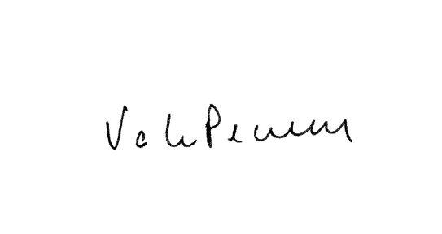
* Prix d’une mensualité Toutes zones Plein tarif

